
2022年普通高等学校招生全国统一考试（全国乙卷）
文科数学
参考答案
一、选择题：本题共12小题，每小题5分，共60分.
1. A 2. A 3. D 4. C 5. C 6. B 7. B 8. A 9. A 10. D 11. D 12. C

二、填空题：本题共4小题，每小题5分，共20分．
13. 2
14.##0.3
15.或或或；
16. ①. ； ②. ．

三、解答题：共70分.解答应写出文字说明、证明过程或演算步骤.第17~21题为必考题，每个试题考生都必须作答.第22、23题为选考题，考生根据要求作答.
17. （1）；
（2）由可得，
，再由正弦定理可得，
，然后根据余弦定理可知，
，化简得：
，故原等式成立．
18. 【小问1详解】
由于，是的中点，所以.
由于，所以，
所以，故，
由于，平面，
所以平面，
由于平面，所以平面平面.
【小问2详解】
依题意，，三角形是等边三角形，
所以，
由于，所以三角形是等腰直角三角形，所以.
，所以，
由于，平面，所以平面.
由于，所以，
由于，所以，
所以，所以，
由于，所以当最短时，三角形的面积最小值.
过作，垂足为，
在中，，解得，
所以，
所以
过作，垂足为，则，所以平面，且，
所以,
所以.
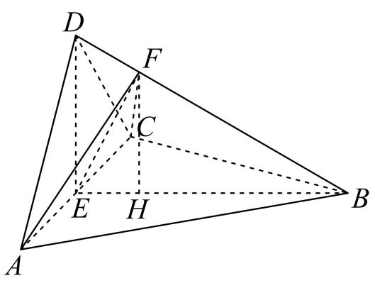
19. （1）；
（2）
（3）
20. （1）
（2）
21. （1）
（2）
【小问1详解】
解：设椭圆E的方程为，过，
则，解得，，
所以椭圆E的方程为：.
【小问2详解】
，所以，
①若过点的直线斜率不存在，直线.代入，
可得，，代入AB方程，可得
，由得到.求得HN方程：
，过点.
②若过点的直线斜率存在，设.
联立得，
可得，，
且
联立可得
可求得此时，
将，代入整理得，
将代入，得
显然成立，
综上，可得直线HN过定点
【点睛】求定点、定值问题常见的方法有两种：
①从特殊入手，求出定值，再证明这个值与变量无关；
②直接推理、计算，并在计算推理的过程中消去变量，从而得到定值.

（二）选考题：共10分．请考生在第22、23题中选定一题作答，并用2B铅笔在答题卡上将所选题目对应的题号方框涂黑．按所涂题号进行评分，不涂、多涂均按所答第一题评分；多答按所答第一题评分.
[选修4—4：坐标系与参数方程]
22. （1）
（2）
[选修4—5：不等式选讲]
23. 【小问1详解】
证明：因为，，，则，，，
所以，
即，所以，当且仅当，即时取等号．
【小问2详解】
证明：因为，，，
所以，，，
所以，，
当且仅当时取等号．

